Концепт Работа/Труд в русской лингвокультуре: лексикографический анализ.
Агеева Елизавета Алексеевна
Студентка Московского государственного университета им. М.В. Ломоносова, Москва, Россия
Современная наука антропоцентрична, т.е. основным объектом её изучения является человек. Среди филологических дисциплин изучением его сознания и культуры занимается целый ряд наук, и одной из них является лингвокультурология.
Следствием роста интереса к данному предмету является ряд работ с использованием понятия «концепт», изучение которого важно для выражения особенностей культуры в языке и ментальности определенной нации. Целью данной работы является исследование одной из таких значимых единиц – концепта Работа/Труд – в рамках лексикографического анализа.
Анализ данных толковых, этимологических словарей, словарей эпитетов и ассоциативного словаря позволяет предположить, что понятия труда и работы связаны прежде всего с тяжелыми усилиями и негативными коннотациями. Кроме того, по сравнению с работой, труд вызывает более одобрительную оценку (больше положительных коннотаций), что связано с уважением к труду, осознанием его как деятельности более важной, полезной и тяжелой.
Так, согласно этимологическим словарям, слово «работа» происходит из общеславянского *orbota, производного от *orbъ (>рабъ) и является родственным гот. arbaiÞs "нужда", д.-в.-н. аr(а)bеit ж. "работа, тягота, нужда". Первоначально «работа» обозначала «рабство». Это значение до сих пор сохраняется в словенском и чешском языках [Фасмер 1973].
Слово «труд» - производное от той же основы, что лат. trūdō, -еrе: 1) «толкать, теснить», 2) «принуждаю, заставляю». В словаре А.В. Семенова [Семенов 2003] общеславянское trudъ, trudit толкуется как «тяжелая ноша, досада, печаль», а древнерусское трудъ содержит в семантизации лексемы «беспокойство, забота, страдание, скорбь, болезнь, горе». У М.Р. Фасмера значения болезни и горя объединены в одном значении «скорбь».
- Соответствующие значения еще закреплены в Толковом словаре В.И. Даля [Даль 2005], но позднее утрачиваются: 3) церк., стар. болезнь, боль; стар. утруждать, заставлять что делать; 5) труждаться, мучиться, живучи в нужде, в бедности; 7) Вологод. мучиться долго, страдать в болезни, маяться перед смертью.
В результате анализа данных толковых словарей Ушакова, Ожегова и Дмитриева относительно выбранных репрезентирующих лексем (труд, работа, дело, занятие, деятельность) мы находим следующее:
- Все лексемы отражают представление о целесообразной деятельности, направленной на результат, но из них только труд характеризуется как деятельность, требующая умственного и физического напряжения. Причем только у данной лексемы отдельно выделяется значение «усилия, направленное к достижению чего-н.». Закреплённость данных значений в материале словарей свидетельствует об устойчивой связи в сознании русского человека труда и усилий. Отсюда следуют и негативные коннотации, и положительные: что труднее достается, то больше ценится.
- У значений лексем «работа», «дело» «занятия» есть признак профессиональной деятельности. Негативные явления, связанные с этим повседневным видом деятельности (начальство, заработная плата, рутина, коллектив и т.д.) являются еще одной причиной негативных коннотаций. И тем показательнее отсутствие данного значения у лексемы «труд».
Далее мы проанализировали данные словарей эпитетов, сравнили частотность их употребления с лексемами «труд» и «работа» и составили диаграмму, наглядно демонстрирующую полученные результаты:
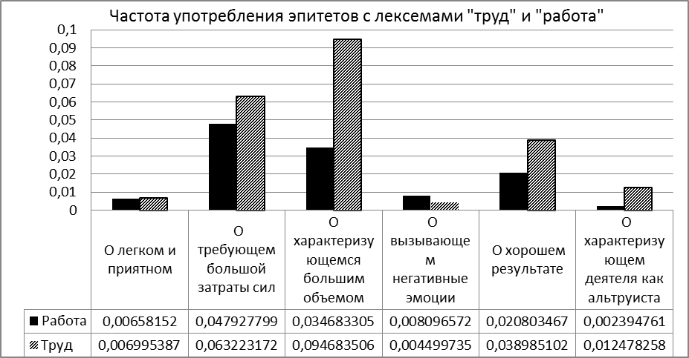
Разница между показателями частотности превышает сто процентов у двух групп: первая содержит эпитеты, характеризующие большой объем деятельности, и труд чаще имеет подобную характеристику, чем работа. Это говорит о том, что данный аспект более свойственен труду, чем работе, что подтверждает выводы, сделанные выше. Вторая группа эпитетов характеризует деятеля как альтруиста (бескорыстный, героический, доблестный и пр.). И почти в два раза выше частота употребления со словом «труд» эпитетов, положительно оценивающих его результат.
К тем же заключениям приводят данные анализа ассоциативного словаря. Количество реакций, характеризующий труд и работу как деятельность, требующую серьезных усилий, больше, чем антонимичных им («легкая/ий», «нетяжелая/ый» и пр.). Кроме того, наличие объемной и разнообразно представленной группы реакций, характеризующих труд (но не работу!) как «полезный» и совершаемый «на благо», дает возможность сделать еще одно предположение о причинах положительных коннотаций у «труда». Обе эти группы выражают оценку, присуждаемую труду «со стороны», посторонним, не участвовавшим в самом труде. Вероятно, источником положительных коннотаций является, во-первых, польза и выгода от его результатов, во-вторых, то, что постороннему не пришлось испытать всех тягот этого труда.
Необходимо также отметить еще одну крупную группу ассоциаций, связанную с советскими реалиями (мир, май, газета, лозунг и пр.), которые способствовали закреплению в сознании русского человека положительные коннотации и уважение к труду. Об этом же говорят реакции, являющиеся частью прецедентных высказываний, автор одного из которых – Ф. Энгельс («Труд создал/сделал [из обезьяны] человека») а другого – И.В. Белинский («Труд облагораживает человека»). Также среди реакций на «труд», связанных с прецедентными феноменами, большинство отсылает к русским пословицам и поговоркам, восхваляющим труд, тогда как на слово «работа» таковых нет. И это является еще одним подтверждением о наличии у труда отличающих его от работы положительных коннотаций, связанных с уважением и его восхвалением.
Литература
- Фасмер М. Р. Этимологический словарь русского языка. М., 1973.
- Семенов А.В. Этимологический словарь русского языка. Русский язык от А до Я. М., 2003
- В. И. Даль Толковый словарь живого великорусского языка. В 4 т. М., 2005.

